宮城県立小松島支援学校
小学部だより 第６号
２０２３/１０/ ６
担当：市原

Smileスマイル

１学期が終了します。4月は新しい環境の中で戸惑っているような様子も見られましたが、今は担任や友達にも慣れ、楽しそうに体を動かしたり給食を食べたりしています。一人一人の成長の様子は、先日の面談で担任からお話されたことだと思います。子供たちが元気に学校生活を送れるのは、元気に登校できるように御家庭で体調を整えていただいたからだと思います。御協力ありがとうございました。２学期も子供たちが楽しく学習に取り組めるよう、小学部教員一同、心を合わせ、力を合わせていきます。２学期もどうぞよろしくお願いします。
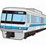
校外学習に行ってきました！

８月３１日（木）に６年生、９月１日（金）に５年生の児童が地下鉄に乗り、ザ・モール長町店へ校外学習に行ってきました。各学年Ａ課程とＢ課程の児童が一緒に出掛け、公共交通機関である地下鉄を利用する体験をしました。改札口に切符を入れて通ったり、窓から見える景色を眺めたりと、普段利用することが少ない地下鉄を存分に楽しみました。昼食は、Ａ課程の児童はレストラン、Ｂ課程の児童はフードコートに分かれて食事をしました。オムライスやハンバーガー、うどんなど一人一人が食べたい物を食べて大満足のランチタイムでした。また、買物学習では、１００円ショップで気に入った玩具やシール、駄菓子屋で好きなお菓子を選び、代金を支払い、お釣りをもらうといった買物の流れを実際に経験することができました。これまでの校外学習と比べ、実生活に即した活動でした。高学年らしく約束を守り、楽しく取り組むことができました。

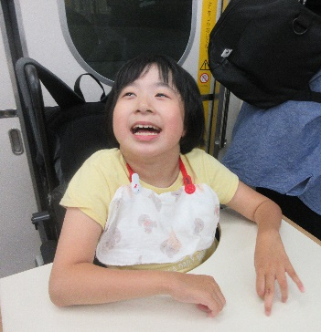
ハンバーガー、おいしい！
ほしい物を選べたよ。

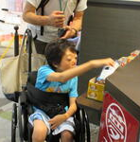
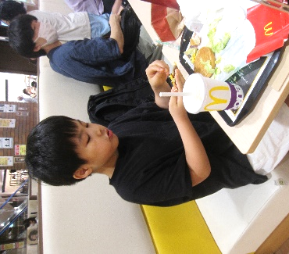
地下鉄の中は人がいっぱい。
切符、取り忘れないよ！

【お願いとお知らせ】
・１学期の通信表はレール式クリアファイルに入れてお渡しします。今年度から学期ごとに回収することは行いませんので、１学期の通信表とファイルは御家庭で保管をお願いします。
・B課程の３・４年生が9月に予定していた松陵校との交流は、感染症流行のために延期しました。
10月２５日（水）に行う予定です。
・プールでの学習が終わりました。水着や浮き輪、サンダルの準備など、御協力ありがとうございました。来年度もまた使いますので、御家庭で保管をよろしくお願いします。
・運動会や学習発表会の練習が始まっています。健康観察を丁寧にしながら取り組んでいきます。
御不明な点等ありましたら、担任や主事まで御連絡ください。

